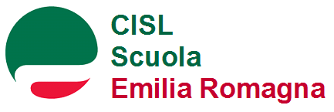 | 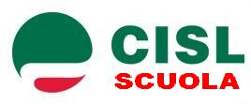  AREA METROPOLITANA BOLOGNESE | 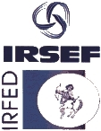

CORSO DI FORMAZIONE PERSONALE ATA

“La segreteria scolastica:
nuovi adempimenti, nuove competenze, nuove difficoltà”

In relazione alle continue modifiche normative che richiedono specifici momenti di aggiornamento e di approfondimento ed alle richieste pervenute da parte degli iscritti, Cisl Scuola Emilia Romagna organizza, in collaborazione con Irsef/Irfed Nazionale, un Corso di Formazione rivolto al personale ATA. Il corso è rivolto al personale appartenente al profilo di Collaboratore Scolastico, Assistente Amministrativo e DSGA.

VENERDI’ 16 NOVEMBRE
dalle 9,30 alle 13,30

Assenze, permessi,aspettative,malattia,L.104:
normativa e procedure

RELATORE
Giovanni Battista Diciocia
Responsabile Giuridico Cisl Scuola Emilia Centrale

L’ incontro si svolgerà a Bologna presso la sede CISL
via Milazzo 16 (Salone Bondioli)

L’iniziativa si configura come attività di formazione e aggiornamento ai sensi degli artt. 64 e 67 del CCNL 2006-2009.
L’Associazione IRSEF-IRFED è soggetto qualificato per l’aggiornamento e la formazione del personale della scuola ai sensi del D.M. 177/2000 e O.M.90/2003 nonché del CCNL 2006/2009 Comparto Scuola.
Verrà rilasciato regolare attestato

L’INIZIATIVA E’ GRATUITA: Comunicare adesioni (entro martedì 13/11/18) al seguente indirizzo mail:
cislscuola_reg_emilia@cisl.it

